LAPORAN PRAKTIKUM PENGINSTALAN LINUX

TUGAS SISTEM OPERASI

NAMA :MUHAMMAD HAFIZH MIRZA YUNDIRA HASYIM

NIM :09011282328077

KELAS :SK3B

**I. Pendahuluan**

**A. Latar Belakang**

Linux adalah sistem operasi open-source yang banyak digunakan dalam berbagai aplikasi, mulai dari server hingga desktop. Instalasi Linux menjadi salah satu keterampilan dasar yang harus dimiliki oleh para profesional IT, terutama untuk keperluan administrasi sistem dan pengembangan perangkat lunak.

**B. Tujuan**

Praktikum ini bertujuan untuk memberikan pemahaman praktis kepada mahasiswa tentang langkah-langkah instalasi sistem operasi Linux pada sebuah komputer atau mesin virtual, serta konfigurasi dasar yang diperlukan setelah instalasi.

**II. Alat dan Bahan**

1. **Perangkat keras:**
   * Laptop/PC dengan minimal 2GB RAM dan 20GB ruang disk kosong.
   * Flashdisk minimal 4GB (jika menggunakan bootable USB).
2. **Perangkat lunak:**
   * File ISO distribusi Linux (misalnya Ubuntu, Debian, Fedora).
   * Rufus (jika membuat bootable USB).
   * VirtualBox (jika menggunakan mesin virtual).

**III. Langkah-Langkah Praktikum**

**A. Persiapan**

1. **Download ISO Linux:**
   * Unduh file ISO distribusi Linux dari situs resmi (misalnya Ubuntu dari [www.ubuntu.com](http://www.ubuntu.com)).

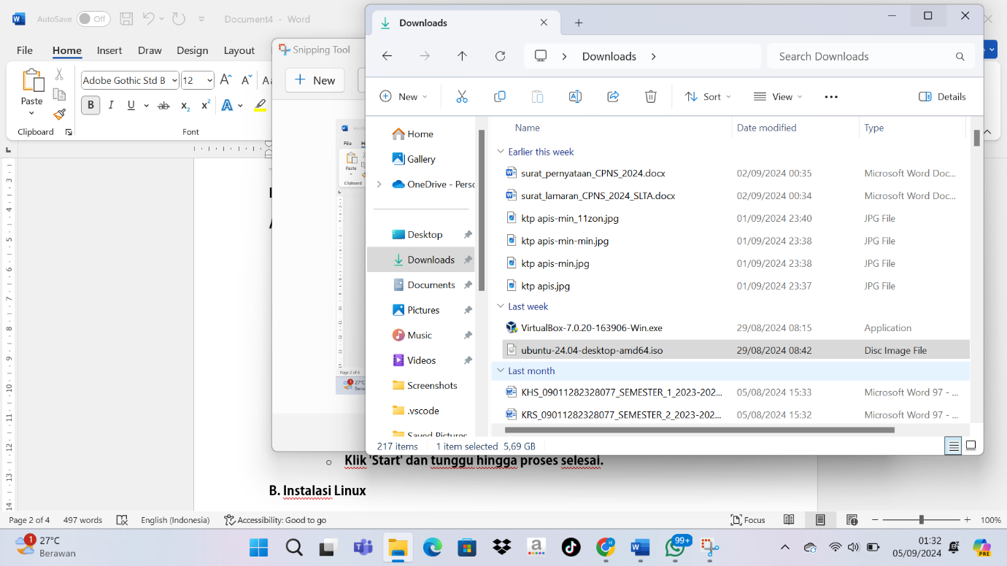

1. **Membuat Bootable USB (Opsional):**
   * Gunakan Rufus untuk membuat USB bootable dari file ISO.
   * Pilih file ISO, dan setel sistem file ke FAT32.
   * Klik 'Start' dan tunggu hingga proses selesai.

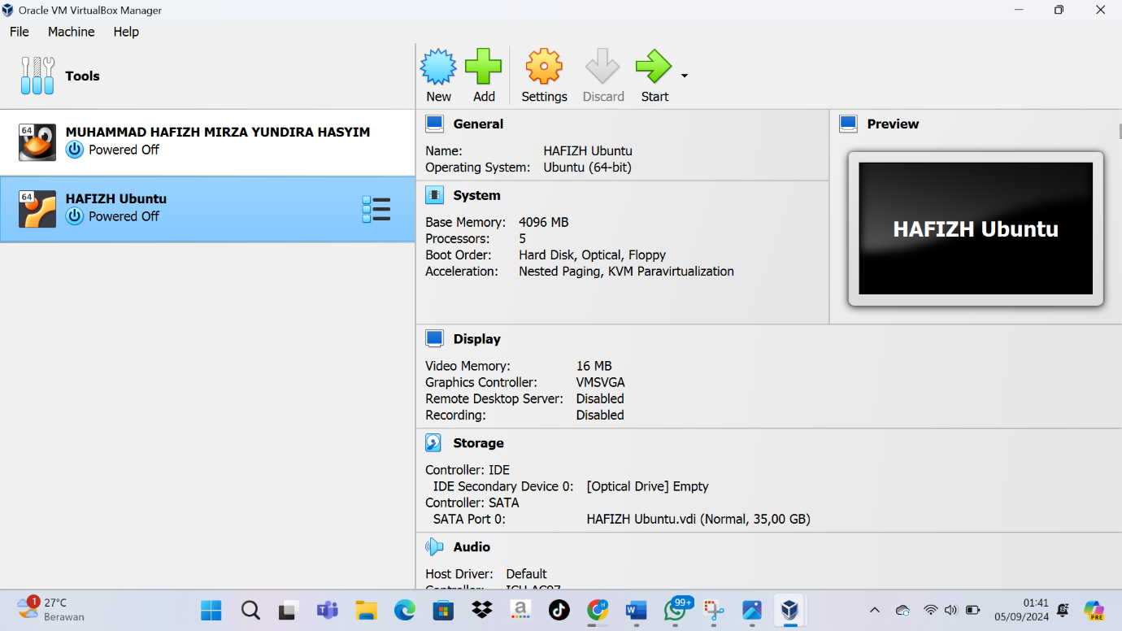

**B. Instalasi Linux**

1. **Boot dari USB atau ISO:**
   * Masukkan USB bootable atau pilih ISO pada VirtualBox, kemudian restart komputer atau mulai mesin virtual.
   * Pilih opsi untuk boot dari USB atau ISO.

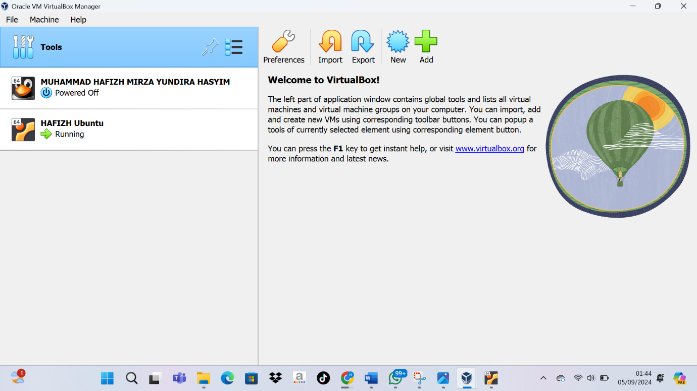

1. **Memulai Instalasi:**
   * Pilih bahasa instalasi dan klik "Install Linux" (misalnya, "Install Ubuntu").
   * Pilih opsi "Normal installation" atau "Minimal installation" sesuai kebutuhan.
   * Pilih "Erase disk and install Linux" jika tidak ada data penting, atau buat partisi manual jika diperlukan.
2. **Pengaturan Pengguna dan Zona Waktu:**
   * Masukkan nama pengguna, password, dan hostname.
   * Pilih zona waktu yang sesuai.

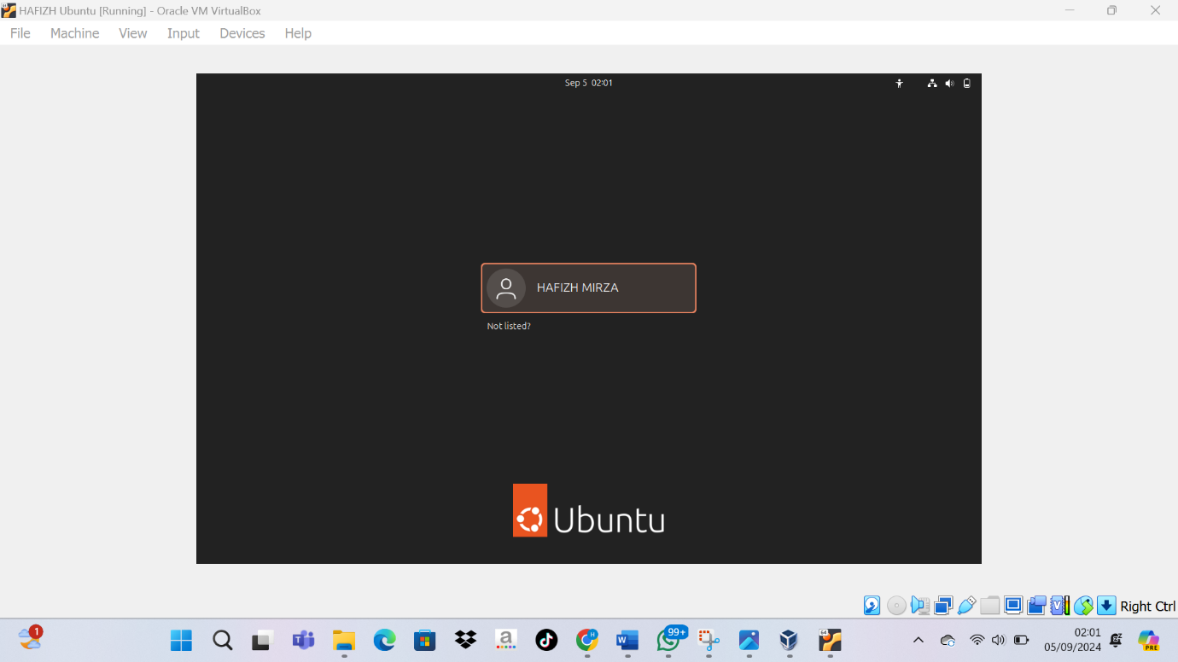

1. **Proses Instalasi:**
   * Klik "Install Now" dan konfirmasi perubahan partisi.
   * Tunggu hingga proses instalasi selesai.

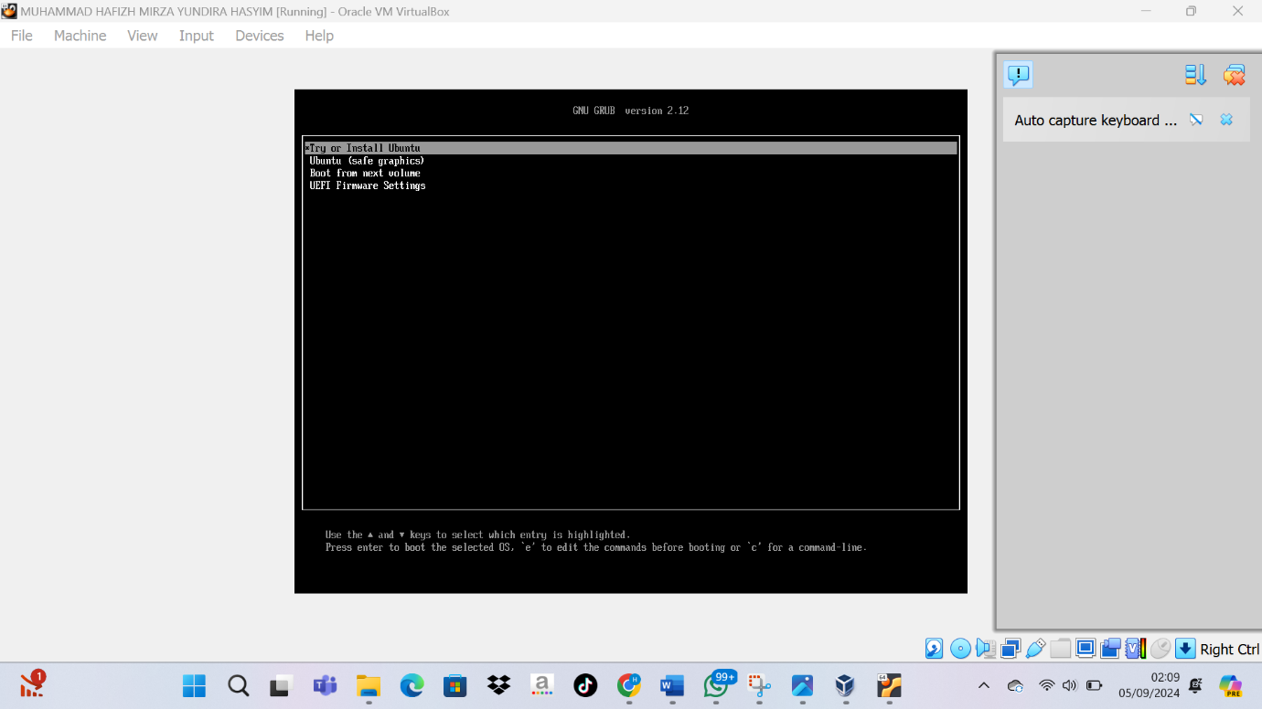

1. **Selesai dan Reboot:**
   * Setelah instalasi selesai, klik "Restart Now" dan cabut USB jika menggunakan USB bootable.
   * Login ke sistem dengan akun yang telah dibuat.



**C. Konfigurasi Awal**

1. **Update Sistem:**
   * Buka terminal dan jalankan perintah sudo apt update && sudo apt upgrade untuk memperbarui sistem.

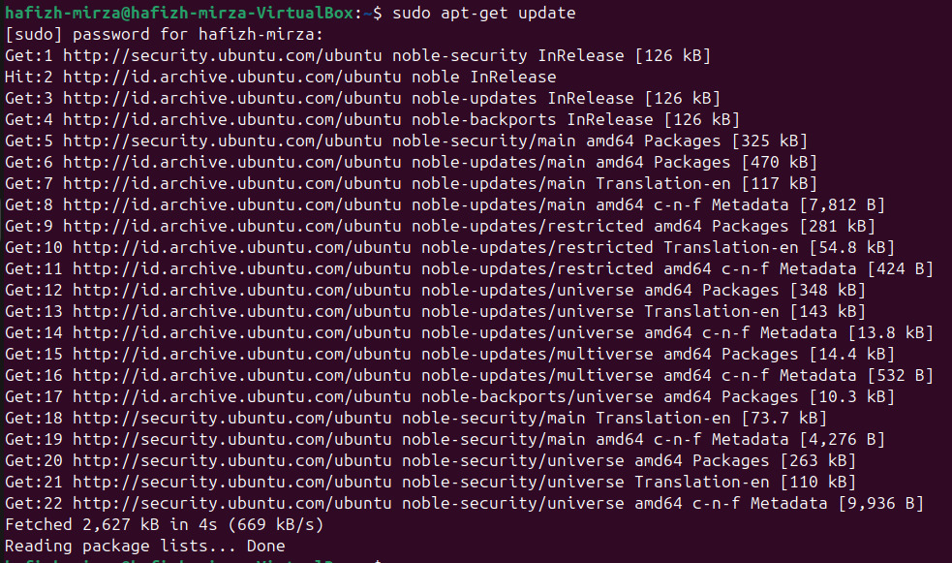

1. **Instalasi Aplikasi Tambahan:**
   * Instal aplikasi tambahan yang diperlukan, seperti text editor, browser, dan aplikasi lainnya.

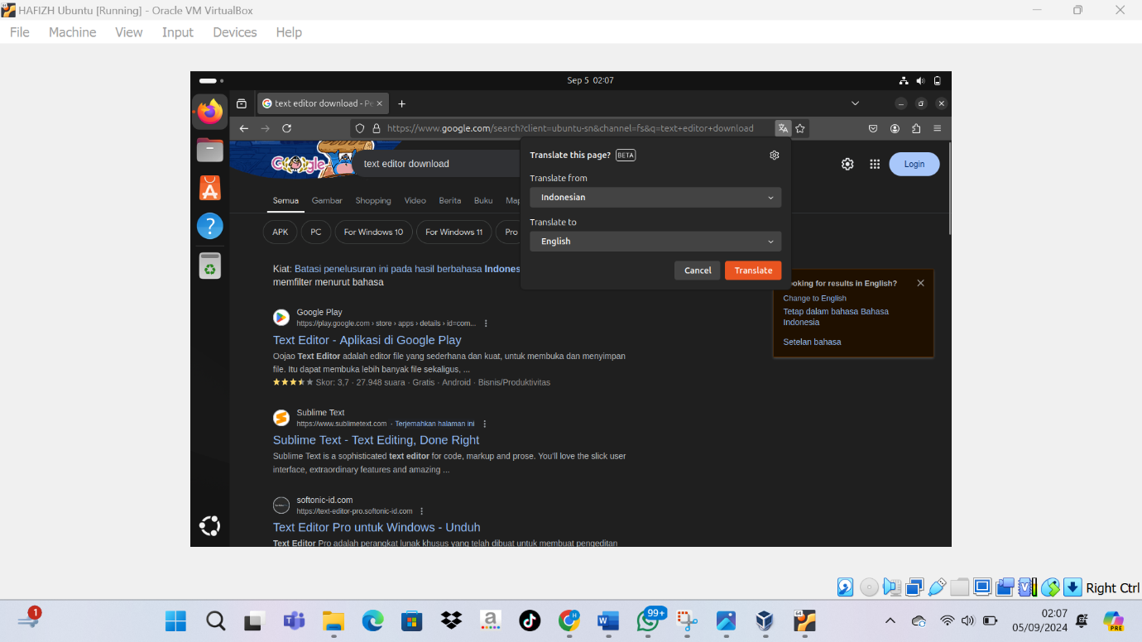

**IV. Hasil dan Pembahasan**

Setelah mengikuti langkah-langkah di atas, Linux berhasil diinstal pada perangkat yang digunakan. Sistem berfungsi dengan baik dan dapat digunakan untuk keperluan lebih lanjut seperti pengembangan aplikasi atau administrasi sistem.

Pada proses instalasi ini, beberapa kendala mungkin ditemui, seperti pengenalan hardware yang tidak didukung secara default oleh Linux, atau kesalahan dalam proses partisi. Namun, secara umum, proses instalasi dapat diselesaikan dengan baik.

**V. Kesimpulan**

Praktikum instalasi Linux memberikan pengalaman langsung kepada mahasiswa tentang cara menginstal dan mengonfigurasi sistem operasi Linux. Keterampilan ini sangat penting bagi mereka yang akan bekerja di bidang teknologi informasi. Kendala yang ditemui selama praktikum juga menjadi pelajaran berharga dalam troubleshooting.